Второй этап проекта

Загрузка страниц сайта

Извекова Мария Петровна

Содержание

# 1 Цель работы

Научить дополнять любую информацию на сайт через сервер hugo.

# 2 Задание

1. Список добавляемых данных.

* Разместить фотографию владельца сайта.
* Разместить краткое описание владельца сайта (Biography).
* Добавить информацию об интересах (Interests).
* Добавить информацию от образовании (Education).

1. Сделать пост по прошедшей неделе.
2. Добавить пост на тему: Управление версиями. Git.

# 3 Выполнение лабораторной работы

1. Добавляем свою фотография на собственный сайт.

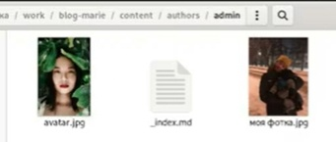

добавляем фотография в папку blog_marie/content/author/admin

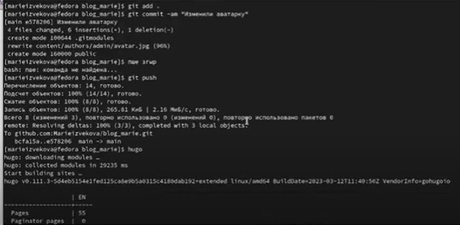

с помощью команд git и опций add, commit, push мы загружаем фотография на сайт

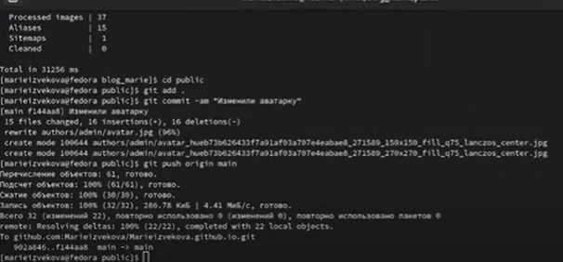

переходим в папку public и проделываем те же команды

1. Переход на сайт

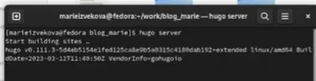

сначала строим ветку сайта

переходим на сайт local, где отслеживаем изменения

переходим на сайт local, где отслеживаем изменения

1. Добавляем информация о себе

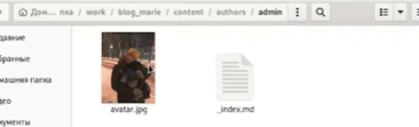

в папке blog_marie/content/author/admin редактируем следующий файл

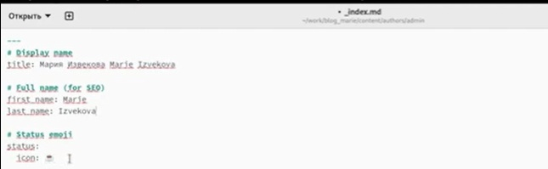

Здесь пишем некоторую информацию о себе

1. Пишем образовательный пост. Переходим в папку blog_marie/content/post/getting-started. Редактируем маркадауновский файл индекс

переходим на сайт local, где отслеживаем изменения

переходим на сайт local, где отслеживаем изменения



что вышло

1. Пишем пост о прошлой неделе. Переходим в папку blog_marie/content/post/jupiter. Редактируем маркадауновский файл индекс.

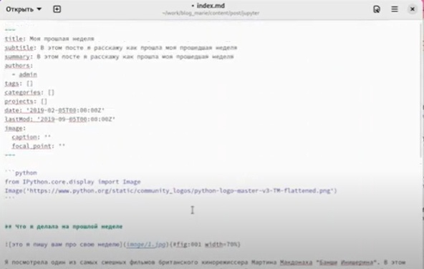

мои изменения



что вышло

1. Обновление сайта.

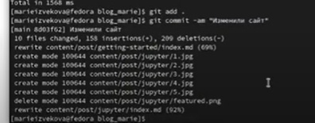

с помощью команд git и опций add, commit, push мы загружаем информацию на сайт

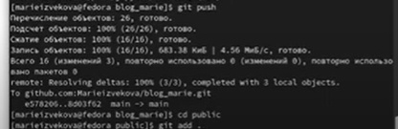

переходим в папку public и проделываем те же команды



любуемся обновлениями

# 4 Выводы

Научились загружать информацию на собственный сайт

# Список литературы